Voldaan gevoel na spectaculair EGM – Geldrop Hippique
Afgelopen weekend, 19 en 20 oktober, organiseerde de Eerste Geldropse Menclub haar 18e editie van de indoor-minimarathon onder de noemer EGM-Geldrop Hippique. Deze wedstrijd is een onderdeel van de EGM – Indoor Men Competitie 2024 - 2025, die haar 26e editie kent bij ruitersportcentrum Manege Meulendijks. Ondanks de drukke menkalender, waar nog twee andere evenementen stonden vermeld, werden de startlijsten gevuld met ruim honderd deelnemers, waarbij het paard ofwel voor de koets, ofwel onder zadel liep.
Het was een strijd op het scherpst van de snede, wat zeker niet ten koste ging van sportiviteit en waarbij paardvriendelijkheid de boventoon voerde. De organisatie juicht dit ontzettend toe en merkt op dat het niveau van rijden de laatste jaren sterk is verhoogd. “Gelukkig zijn de rijders ervan doordrongen dat ook de mensport onder een vergrootglas is komen te liggen bij het grote publiek”, aldus voorzitter Ties van Gog

Enkelspannen
Bij de enkelspan pony rubriek was de suprematie voor Jack Lamers uit het Belgische Hamont, die ondanks een bal in de tweede manche Joris Lauwers en Chantal van der Wijst voor wist te blijven. Vierde en vijfde werden Brigitte Janssen en Ger Verstegen. Brent Janssen heerste bij de enkelspan paard rubriek met twee nulrondes. Dat deed ook Jeffrie Scholten, maar zette twee seconden meer op de chronometer. Derde werd Jack Lamers. Poort 9 was voor menig deelnemer een lastig te nemen horde, vooral door de gekozen route naar deze poort.

Tweespannen
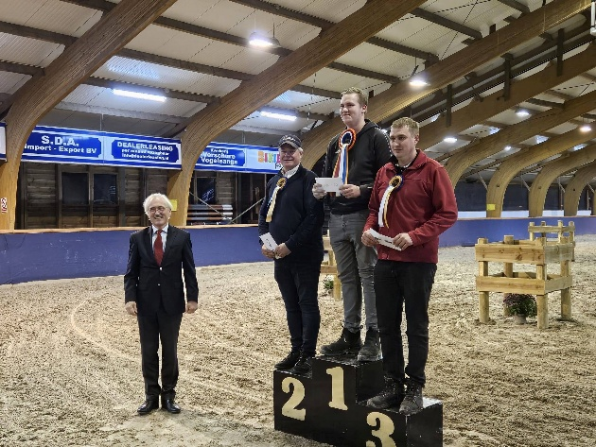
Bij de tweespan paarden was de hoogste trede van het “schavot” voor Niels Vermeulen, die nog maar nauwelijks tijd had gekregen om het overlijden van hun familiepaard Vincent te verwerken. Toch won hij met overmacht in deze rubriek, op vijftien seconden gevolgd door Patrick Engelen. De derde trede werd veroverd door Johan van Hooijdonk.
Het meest spannend was het toch weer in de tweespan pony groep. De trouwe groep van deelnemers werd aangevuld door Sjoerd Lenssen, die de eerste plaats wist te veroveren. Op maar liefst twaalf seconden eindigde Dennis Rijntjes, ondanks zijn twee nulrondes, op een tweede plaats. Derde met vier strafseconden vanwege één bal, werd Sam Couwenberg.

Vierspannen
Van de negen vierspanponymenners kwamen er zeven uit België. Het is daarom niet vreemd dat het podium gesierd werd door andere kleuren dan het rood, wit en blauw. De nummer één en twee hadden beiden vier strafsecondes in de eerste manche. Kenny Kanora legde de twee manches in totaal twee seconden sneller af dan zijn landgenoot Bernd Wouters. Johan Beliën werd derde.
Bij de vierspannen paarden was de deelname gering; Bruno Taveniers had weinig te duchten van zijn tegenstanders en won deze rubriek.

Wie de jeugd heeft ,,,,,
De familie Vorstenbosch had drie jeugdige ijzertjes in het vuur: Teun, Fleur en Puk. Verder namen deel: Ilse Looijmans, Carlijn Kuenen, Farah Lemmens, Lienke Cuppens, menteam BTR en Celine Bakker. De negen jeugddeelnemers werden allemaal op gelijke wijze beloond met een lint, een drinkbeker van de sponsor en een mooie leuke prijs, die uitgezocht mocht worden. Vol trots werd hun ereronde verreden onder luid applaus van familieleden en het overige publiek.

